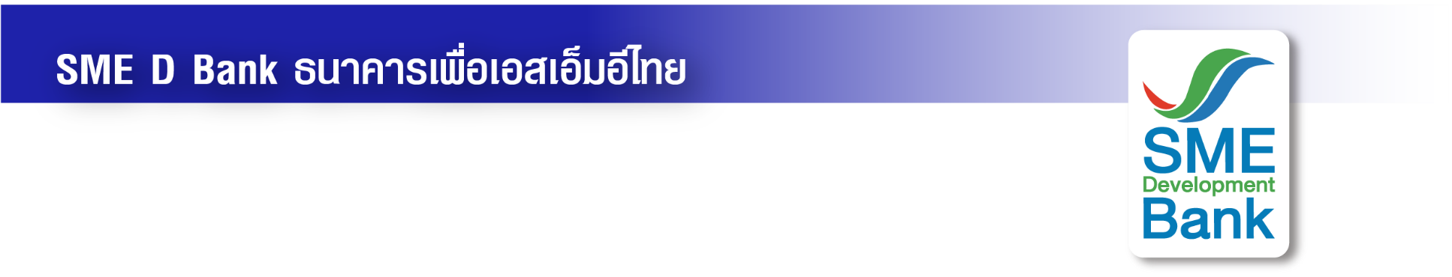

ภาพข่าวประชาสัมพันธ์

25 เมษายน 2566

**ธพว. จัดพิธีประกาศเจตนารมณ์ จริยธรรม จรรยาบรรณ ประจำปี 2566**

**ปฏิญาณตนปฏิบัติภารกิจด้วยความซื่อสัตย์ สุจริต ต่อต้านทุจริตทุกรูปแบบ**

**ดร.ณัฐพล รังสิตพล** ปลัดกระทรวงอุตสาหกรรม และประธานกรรมการธนาคาร พร้อมด้วยคณะกรรมการธนาคาร **นางสาวนารถนารี รัฐปัตย์** กรรมการผู้จัดการ ผู้บริหาร และเจ้าหน้าที่ **ธนาคารพัฒนาวิสาหกิจขนาดกลางและขนาดย่อมแห่งประเทศไทย (ธพว.) หรือ SME D Bank** ร่วมประกาศเจตนารมณ์ จริยธรรม จรรยาบรรณ ประจำปี 2566 โดยร่วมกันกล่าวคำปฏิญาณตนพร้อมกัน ที่จะบริหารและปฏิบัติงานตามภารกิจด้วยความซื่อสัตย์ สุจริต มีคุณธรรม มีความโปร่งใส กล้ายืนหยัดในสิ่งที่ถูกต้องยึดมั่นในจริยธรรมและจรรยาบรรณ ปฏิบัติหน้าที่ด้วยความสุจริต สอดคล้องตามแนวทางการประเมินคุณธรรมและความโปร่งใสในการดำเนินงานของหน่วยงานภาครัฐ (ITA) ประจำปี 2566

สำหรับการประกาศเจตนารมณ์ จริยธรรม และจรรยาบรรณครั้งนี้ ถือเป็นการให้คำมั่นว่า คณะผู้บริหารและเจ้าหน้าที่ธนาคารทุกคน จะร่วมกันปฏิบัติหน้าที่และบริหารอย่างซื่อสัตย์ สุจริต โปร่งใส ตรวจสอบได้ เป็นไปตามหลักธรรมาภิบาล ในฐานะที่ SME D Bank เป็นสถาบันการเงินของรัฐ ที่เล็งเห็นถึงความสำคัญของปัญหาการทุจริต โดยจะนำกรอบแนวทางด้านจริยธรรม และจรรยาบรรณของ ธพว. มายึดถือและปฏิบัติ และพัฒนาตนเอง เพื่อเสริมสร้างสังคมแห่งคุณธรรม สร้างจิตสำนึกในการกระทำความดี ควบคู่กับการพัฒนาองค์กรสู่ความยั่งยืน มีการกำกับดูแลกิจการที่ดีและคำนึงถึงผู้มีส่วนได้ส่วนเสีย ด้วยหลัก ESG เป็นมิตรต่อสิ่งแวดล้อม (Environment) รับผิดชอบต่อสังคม (Social) และยึดหลักธรรมาภิบาล (Governance) จัด ณ ชั้น 1 อาคารสำนักงานใหญ่ SME D Bank เมื่อวันที่ 25 เม.ย.66 ที่ผ่านมา